**THEME 1 : ORGANISATION FONCTIONNELLE DE LA CELLLE EUCARYOTE**

I. La membrane plasmique 2

1) Organisation structurale de toutes membranes cellulaires 2

2) Rôles 5

II. Le réseau membranaire intracellulaire 9

1) Le réticulum endoplasmique 9

2) L’appareil de Golgi 11

3) Les lysosomes 12

4) Conclusion sur le réseau endomembranaire 14

III. Les organites cytoplasmiques 14

1) La mitochondrie 14

2) Autres organites producteurs d’énergie 17

3) Les chloroplastes 18

4) La vacuole 20

5) Le noyau 21

IV. Particules cytoplasmiques et cytosol 22

1) Le cytosquelette 22

2) Le cytosol 25

V. L'extérieur de la cellule 25

1) La matrice extracellulaire des cellules animales 25

2) Rôle de la matrice 26

3) La paroi squelettique des vésicules végétales 27

VI. Adressage des protéines 28

1) Le transfert co-traductionnel 29

2) Le transfert post-traductionnel 32

**THEME 1 : ORGANISATION FONCTIONNELLE DE LA CELLE EUCARYOTE**

Une cellule eucaryote est délimitée par une membrane plasmique, milieu intérieur = cytoplasme, un réseau de membranes internes, de nombreux organites et un noyau.  
Le cytosol est juste de liquide à l’intérieur. Cette cellule est composée à 50% de l’appareil de Golgi et des réticulums endoplasmiques.

**figure 1**

CHAPITRE 1 : LA MEMBRANE PLASMIQUE

## Organisation structurale de toutes membranes cellulaires

### Constituants

|  |  |  |
| --- | --- | --- |
|  | Lipides | Protéines |
| En poids | 50% | 50% |
| En nombre de moles | 98% | 2% |

#### Lipides : phospholipides et cholestérol (sauf végétaux)

Les proportions de lipides sont variables selon : les organismes, les types cellulaires et les types de membranes au sein de la cellule (30 membranes différentes dans une cellule).  
La membrane plasmique est différente de la membrane du noyau et est différente de la membrane du réticulum endoplasmique.

Cette membrane est organisée en bicouche, ce qui lui confère un rôle structural.

#### Protéines

On les classe en deux catégories : périphériques et intrinsèques.

* Les protéines périphériques se trouvent à l’intérieur de la cellule, elles sont très proches de la membrane donc des têtes polaires des phospholipides de la membrane. Ces protéines sont hydrophiles (solubles dans l’eau) et elles adhèrent à la surface hydrophile de la membrane par liaisons hydrogènes ou liaisons ioniques. Elles sont détachées par lavage.
* Les protéines intrinsèques sont ancrées dans la zone hydrophobe (non soluble) de la membrane par des interactions hydrophobes. Elles ne sont récupérées qu’après destruction de la membrane.

**Figure 2**

Toutes les protéines transmembranaires sont des protéines intrinsèques mais toutes les protéines intrinsèques ne sont pas transmembranaires.

Exemple particulier de protéine transmembranaire = glycophorine A

**Figure 3**

Les protéines transmembranaires sont très variables selon le type de cellule. On trouve des transporteurs d’ions ou de glucose, des récepteurs de signaux et d’hormones, des enzymes (par exemple impliquées dans la synthèse de cellulose), des protéines de structure qui font le lien entre l’intérieur et l’extérieur de la cellule.

#### Cell coat (manteau cellulaire)

**Figure 4**

Quelques lipides et de nombreuses protéines sont glycolysés mais seulement sur la face extérieure de la cellule. Le manteau forme une couche avec de nombreux groupements chargés négativement. La surface extérieure de la cellule est donc chargée négativement car :

* Glucide : possède une dérivée cyclique chargée négativement
* Protéine constitué d’acides aminés chargés négativement
* Phospholipide : ions phosphate accroché un à acide gras (AG)

### Propriétés

#### Imperméable

Seules les petites molécules telles que l’eau, le dioxyde de carbone et le dioxygène traversent la membrane plasmique librement. Toutes les autres molécules, à quelques exceptions près, ne passent pas, soit parce qu’elles sont hydrophiles, soit parce qu’elles sont trop grosses. Cette membrane qui isole le cytoplasme du milieu extérieur est dite hémiperméable

#### Asymétrique

Les protéines périphériques sont surtout face cytoplasmique (intérieure)   
Les protéines intrinsèque sont toujours orienté de la même manière N à l’extérieur, COOH à l’intérieur.

Les deux feuillets ne sont pas équivalents. En termes de protéines, on trouve les protéines périphériques surtout sur la face cytoplasmique et les protéines intrinsèques toujours orientées de la même manière, ce qui crée une grosse asymétrie fonctionnelle.

En termes de lipides, l’asymétrie est moins forte mais présente. Certains lipides sont fortement liés à certaines protéines, d’où une asymétrie.

En termes de glucides, ils sont présents uniquement sur la face externe. (glucose manose)

**Figure 6**

#### Fluidité

On observe en permanence des mouvements et des déplacements au sein de la membrane. Les lipides réalisent des mouvements latéraux, très fréquents, et parfois des inversions (flip-flop), ce qui est beaucoup plus rare. Les protéines flottent dans la bicouche lipidique, elles se déplacent en permanence.

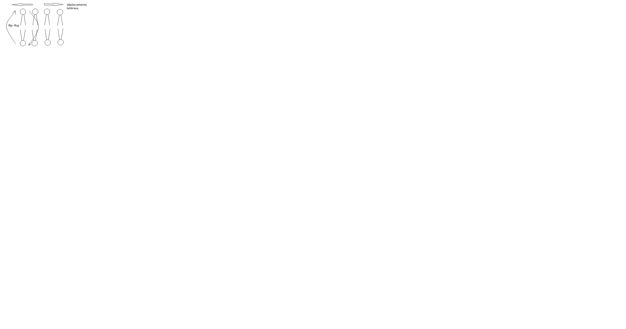**Figure 7**

**Figure 8**

La fluidité dépend de la température. Lorsque la cellule est dans un état fluide, les mouvements sont fréquents et lorsque les membranes se trouvent dans un état visqueux, gélifié ou cristallin, les mouvements sont très rares.

La fluidité dépend de la composition des lipides : si les lipides sont encombrants ou très insaturés, si les chaines de carbones sont courtes cela influence leur température de fusion.  
Plus les chaines sont courtes plus leurs température de fusion est basse.

Insaturé = liquide à température ambiante => Huile double liaison

Saturé = presque solide car longue chaîne.

**Figure 9**

#### Croissance et fusion

Pas de création de membrane de novo (à partir de rien)

Toute membrane évolue par insertion de nouveaux constituants dans une membrane préexistante. La fusion des membranes est un processus très fréquent par exocytose et très important pour le fonctionnement cellulaire mais il est non spontané car les membranes sont chargées négativement (se repoussent). Il y a un mécanisme qu’on ne comprend pas très bien par la fluidification de la membrane par des enzymes en faisant bouger les phospholipides. Ceci crée une nouvelle organisation par des micelles (solubles).

**Figure 10**

On observe une augmentation locale de la fluidité au niveau de la zone de contact, ce qui rend la zone de jonction instable. Après fusion, on observe une réorganisation de la membrane.

### Différenciations localisées de la membrane plasmique

#### Augmentation de la surface d’échange avec le milieu extracellulaire (grâce aux microvillosités)

**Figure 11 + 12**

On observe 3000 microvillosités par cellule. La surface de la cellule en contact avec le milieu extra cellulaire est donc multipliée par 1000.

Le premier type de différenciation est donc la formation de microvillosités.

#### Cohésion des cellules entre elles

* La matrice extracellulaire : gel situé entre les cellules qui permet de les relier
* Les processus d’engrenages (puzzle) et inter digitations
* Les desmosomes : fibres de kératine très proche les unes des autres 🡺 augmentent la rigidité d’un tissu répartissant les forces de cisaillement. Ils sont fréquents dans les tissus soumis à des forces mécaniques (peau, muscles, col de l’utérus…). (fig12)

#### Etanchéité entre cellules

**Figure 13**

Cette étanchéité est assurée par les jonctions étanches qui correspondent à l’accumulation de protéines (qui s’accolent) entre les deux cellules. Il n’y a plus d’espaces intercellulaires à ce niveau-là. Elles sont organisées en réseau (tout autour de la cellule) = nids d’abeille. Elles représentent un obstacle à la libre diffusion des protéines membranaires ce qui permet de polariser la cellule. (Exemple l’absorption du glucose dans l’intestin.)

#### Communication directe entre cellules avec les jonctions lacunaires

**Figure 14**

Au niveau des jonctions lacunaires ou « Gap Jonction » on observe un espace rétréci mais pas absent et des protéines transmembranaires formant un canal. Ce canal permet le passage de petites molécules, directement de cytoplasme à cytoplasme (ions, acides aminés, ATP, messages secondaires…).

**Figure 15**

#### Le plasmodesme : pour les cellules végétales (car elles n’ont pas de jonctions étanches n’y de desmosome)

L’étanchéité est assurée par la paroi squelettique. La jonction lacunaire est remplacée par le plasmodesme. Le plasmodesme est une zone où la paroi squelettique s’interrompt et où les membranes plasmiques sont mises en commun.

Cellule 1

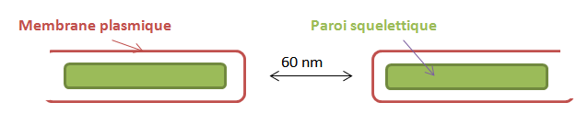

Cellule 2

## Rôle

### Transport de molécules

#### Osmose = transfert d’eau par simple diffusion

Si une membrane (hémiperméable) sépare deux solutions de PO (pression osmotiques) différentes, il y aura un flux d’eau de la solution hypotonique (la – concentrée) vers la solution hypertonique (la + concentrée) jusqu’à équilibre des PO = suivant un gradient de concentration.

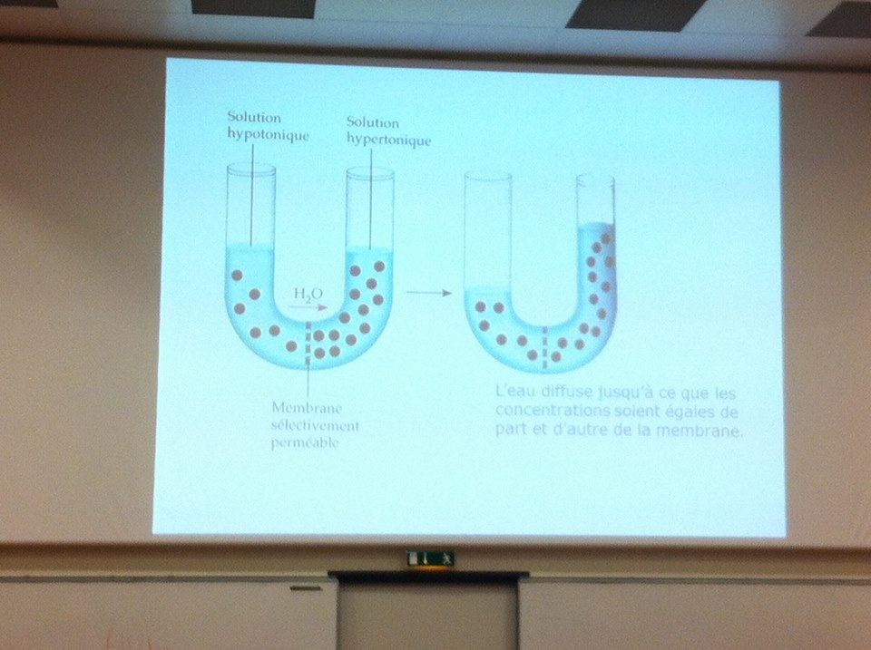

* Cellule animale :
* Milieu hypotonique = cellule turgescente puis lyse cellulaire (cytoplasme trop dilué)
* Milieu isotonique
* Milieu hypertonique = cellule plasmolysée (cytoplasme déshydraté)

*Exemple d’osmorégulation :* La paramécie vit dans l’eau stagnante, hypotonique = eau qui a tendance à rentrer en permanence. Une adaptation moins perméable à l’eau et présence de vacuole contractile qui récolte l’eau entrante et l’expulse.

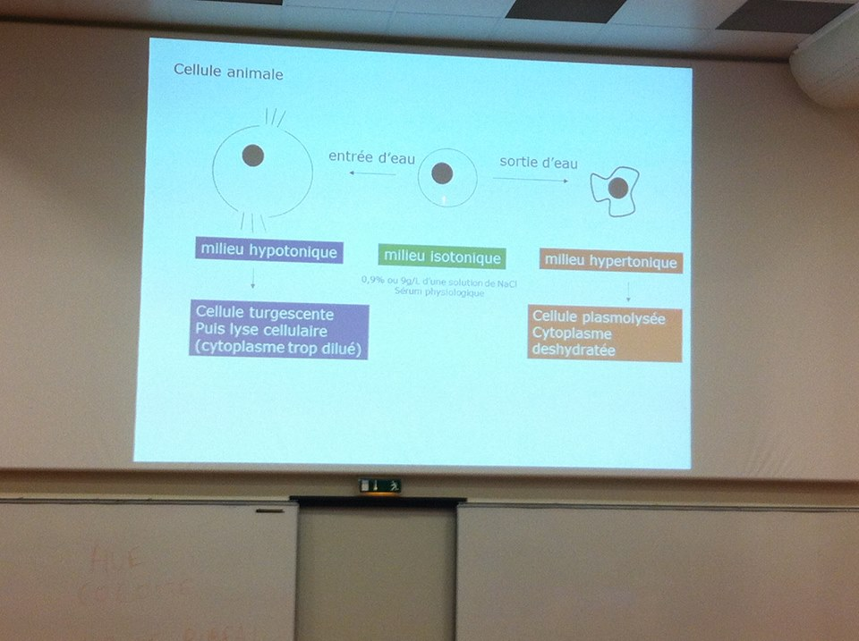

* Cellule végétale :

Entrée d’eau = vacuole gonflée = cellule turgescente

Sortie d’eau = vacuole déshydratée = cellule plasmolysée

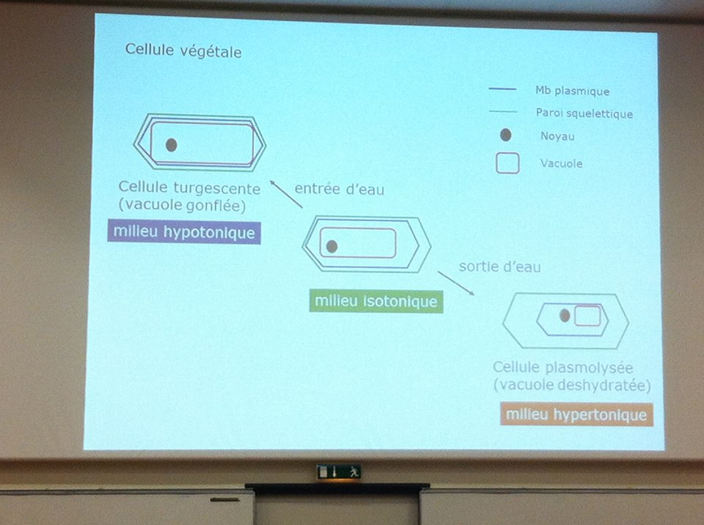

#### Transport passif

C’est un transport de molécules qui se fait en suivant le gradient de concentration (inverse de l’osmose) du plus concentré au moins concentré jusqu’à l’équilibre de part et d’autres de la membrane et il ne nécessite pas d’énergie. On distingue deux types de diffusions :

* Diffusion simple : C’est le passage spontané des gaz et de très petites molécules au travers de la membrane plasmique. Les gaz en question sont le CO2 et l’O2.

Plus petites molécules et hydrophobes (circuler dans la membrane apolaire)

**Figure 16**

* Diffusion facilitée : Passage de petites molécules non-chargées par des canaux (acides aminés) ou par des protéines transmembranaires qui prennent en charge les molécules telles que le sucre (ex : molécules, sucres)

**Figure 17**

#### Transport actif

**Figure 18**

Transport de molécules contre un gradient de concentration de cellule du plus concentré au moins concentré et en consommant de l’énergie. (Il laisse passer des ions tels que K+, Cl-, Na+, Ca2+ …). Les concentrations ioniques intracellulaires et extra cellulaires sont très différentes. Elles forment des gradients de concentration et des gradients de charges électriques. L’existence de ces gradients est très importante et ces gradients sont maintenus grâce à des canaux ioniques qui consomment de l’énergie (ATP).

Les cellules nerveuses, musculaires et cardiaques qui utilisent des pompes. Un déficit de potassium et de sodium entraine un arrêt cardiaque

**Figure 19**

**Figure 20**

Pompe à proton : Potentielle électrique et gradient H+ = double source d’énergie pour la cellule. La pompe électrogène est activée par de l’ATP et véhicule des charges positives sous forme de protons.

**Figure 21**

(Le cotransport est composé de petites molécules. La source d’énergie n’est pas l’hydrolyse de l’ATP mais le gradient ionique. Le passage d’un ion suivant son gradient sert à faire passer une molécule contre son gradient. Il y a deux cas de figures : le transport symport et le transport antiport.)

**Figure 22**

#### Voies vésiculaires

Les voies vésiculaires permettent la capture de grosses molécules et particules (Ex : Bactériennes) et impliquent la fusion membranaire.

Phagocytose :La membrane plasmique se soulève autour de la particule jusqu’à former une vésicule de phagocytose.

Endocytose :Une petite zone de la membrane plasmique s’invagine pour former un puits qui va s’individualiser en vésicule contenant du milieu extracellulaire.

Exocytose **:** C’est l’inverse de l’endocytose. Elle permet la sécrétion de molécules et d’enzymes dans le milieu extracellulaire.

### Communication entre les cellules = pas direct

Cette communication se fait soit directement grâce aux jonctions lacunaires soit indirectement via des signaux chimiques tels que les hormones ou les neurotransmetteurs.

Il existe deux types d’hormones : les liposolubles et les hydrosolubles.

* Liposolubles : Elles diffusent à travers la membrane plasmique donc le signal rentre dans la cellule. Elles peuvent s’associer à des récepteurs cytoplasmiques et donc l’ensemble récepteur + hormone qui migre vers le noyau où il fonctionne comme un facteur de transcription. L’association récepteur + hormone entraîne la transcription de nouveaux gènes.
* Hydrosolubles : Elles se fixent à des récepteurs membranaires (donc le signal reste à l’extérieur de la cellule) et on va observer la transduction du signal c'est-à-dire comment le message est amené jusqu’au cytoplasme. Elle donne une réponse rapide mais fugace.

#### Transduction du signal directhttps://scontent-a-cdg.xx.fbcdn.net/hphotos-frc3/1256522_669154496430754_249464753_n.jpg

Le récepteur est une protéine transmembranaire (protéine kinase) qui possède une activité enzymatique du côté du cytoplasme. Elle est reliée à une protéine périphérique cytoplasmique (soit Phosphate 1 soit phosphate 2). La fixation de l’hormone active cette enzyme (ce récepteur) ce qui entraîne une réponse cellulaire.

Cette transduction du signal direct conduit à la phosphorylation des enzymes cytoplasmiques (E1 ;E2) 🡺 réponse cellulaire

*Ex : Le récepteur de l’insuline où l’activité kinase est déclenchée par la fixation de l’insuline. La phosphorisation de la protéine cytoplasmique entraine l’activation du glycogène synthétase et le stockage du glucose alimentaire en glycogène.*

Cette transduction conduit à la phosphorylation de protéines cytoplasmiques et à la modulation de son activité.

#### Transduction du signal via messager secondaire (IIre)

Dans ce cas précis, la fixation de l’hormone sur le récepteur active une hormone membranaire qui produit un messager secondaire. Ce messager secondaire migre dans la cellule et active d’autres enzymes ce qui conduit à un résultat cytoplasmique.

**Figure 24**

**Figure 25**

Leur structure peut être très variable.

**Figure 26**

Exemple de l’AMPc qui agit sur le récepteur de l’adrénaline (Ligand) :

* Activation de l’enzyme membranaire l’adénylate cyclase
* Synthèse d’adénylate cyclase et diffusion dans le cytoplasme
* Activation d’une protéine kinase cytoplasmique (PKA)
* Activation d’enzymes par phosphorylation
* Résultat cytoplasmique qui correspond au glycogène phosphorylase qui est activé et cela conduit à la libération de glucose par glycogénolyse

**Figure 27** : Voie du phosphatidylinositol = exemple de l’acétylcholine ( il y a transduction d’abord du message de manière membranaire. )

* Fixation de l’acétylcholine
* Activation d’une enzyme membranaire la phospholipase C.
* Cette enzyme coupe une molécule PiP2 en IP3 et DAG.
* Le DAG reste dans la membrane et active une kinase (PKC) ce qui conduit à la phosphorylation de protéines cytoplasmiques.
* IP3 migre dans le cytoplasme et active des canaux à calcium (Ca2+) sur RE.
* Il y a libération de Ca2+ dans le cytoplasme
* Fixation du Ca2+ sur une protéine appelée Calmoduline
* Modification conformationnelle de la calmoduline
* Fixation sur d’autres protéines et modification de leur activité.

(a compléter avec feuilles du cours)

### Reconnaissance du soi

Chaque être vivant possède à la surface de ses cellules des marqueurs chimiques qui le différencient des autres organismes de son espèce. On parle de molécule de reconnaissance du « soi » et du

« non-soi ».   
*Exemple : Les groupes sanguins A, B, O : La différence est liée aux oligosaccharides du manteau cellulaire( ou cell coat) qui diffèrent par la présence d’un sucre.*

**Figure 28**

Chapitre 2 : Le réseau membranaire intracellulaire

Le réticulum endoplasmique et le golgi représentent à eux deux environ 50% de la surface membranaire totale d’une cellule.

**Figure 29**

# Le réticulum endoplasmique (RE)

## Structure

On distingue deux types de réticulums endoplasmiques : le REG (granuleux ou rugueux) ou le REL (lisse).

Le REG est composé de lamelles parallèles et d’une surface cytoplasmique granuleuse ou rugueuse qui correspond aux ribosomes qui y sont accrochés.

Le REL est formé de tubules emmêlées et sa surface cytoplasmique est lisse.

**Figure 30**

#### La membrane

Il y a plus de protéines que dans la membrane plasmique car les fonctions enzymatiques sont nombreuses. On observe 30% de lipides et 70% de protéines, en masse. Les lipides sont de compositions peu variées, on y trouve très peu de cholestérol et surtout beaucoup de GPL = Glycérophospholipides.

**Figure 31**

#### Le compartiment intérieur = la lumière du réticulum endoplasmique

Ce compartiment est isolé du cytoplasme par la membrane du réticulum endoplasmique.

## Fonctions du REG

Les fonctions sont communes à tous les types cellulaires les plus ou moins développées.

#### Adressage de certaines protéines

Les protéines à destination du réticulum endoplasmique, de l’appareil de Golgi, des vacuoles, des lysosomes, de la membrane plasmique et de l’extérieur de la cellule, sont synthétisées par les ribosomes accolés à la membrane du REG. Elles sont ensuite stockées dans la lumière du REG avant d’être distribuées dans le bon compartiment cellulaire.

#### Modifications post-traductionnelles des protéines = changement de configuration

Certaines modifications post-traductionnelles se déroulent dans le REG :

* Ponts-disulfures : Ils aident à donner la bonne configuration spatiale à la protéine = forme tertiaire. (entre 2 acides aminés)
* Assemblages en oligomères : Plusieurs chaînes peptidiques (acides aminés) s’assemblent pour former la protéine fonctionnelle.

*Exemple : Les 4 chaînes de la myoglobine forment l’hémoglobine.*

* Glycosylation : Accrochage de chaine d’oligosaccharide transféré sur certains acides aminés des protéines transitant par le REG. La majorité de ces protéines est glycosylée. On parle de O-glycolysation ou de N-glycolysation.
* Clivage (=couper) de certaines portions de ces protéines. *Exemple : synthèse de l’insuline.*

#### Biogenèse des membranes cellulaires

Il n’y a pas de formation de novo d’une membrane sauf pour le plaste, elle se forme par agrandissement d’une membrane déjà existante. C’est le REG qui est responsable de cette fabrication.

Cet agrandissement se fait par insertion de nouveaux lipides et de nouvelles protéines dans le REG et dans le REL, puis les portions de membranes migrent dans la cellule sous forme de vésicules jusqu’à rejoindre la membrane à agrandir et fusionner avec.

## Fonctions du REL

Les fonctions sont très variables selon le type de cellule.

#### Synthèse des lipides membranaires

Acides gras = acides organiques à longues chaînes droites de carbone (non ramifié)

= chaîne aliphatique

R-COOH

(Schéma)

Lipides simples = Esters d’acides gras

CH2-O-CO-R1

TG C’H-O-CO-R2 TG= Triglycérique

C’H2-O-CO-R3

Sur une base de Glycérol :

CH2-OH

|

CH’-OH

|

CH2-OH

Départ de molécule d’H2O

Les phospholipides (ou GPL) = fils membranaires = (Esters d’acides phosphoriques)

Les lipides membranaires (phospholipides, cholestérol) sont synthétisés dans la membrane du REL. Ils migrent jusqu’au REG par voie vésiculaire. Les enzymes permettant la synthèse des GPL sont des protéines intrinsèques de cette membrane. C'est indispensable car les différents intermédiaires sont de cette synthèse sont hydrophobes donc la synthèse ne pourrait se faire dans le cytoplasme mais reste dans le REL. Au contraire les intermédiaires s'insèrent directement dans la bicouche et diffusent d'une enzyme à l'autre.

**Figure 32**

#### La synthèse de nombreux lipides

- Les acides gras : dans le REL, étapes d’élongation (rajout d’atomes de carbones dans la chaine carbonée) et de désaturation (introduction de doubles liaisons) qui se font par les enzymes du REL.

- Le cholestérol : l'enzyme clé qui permet sa synthèse est présente dans la membrane du REL.

- Les hormones stéroïdes sont synthétisées à partir du cholestérol dans le REL.

#### Détoxification

De nombreux médicaments ou drogues sont détoxifiés par des enzymes du REL. Ces molécules sont rendues plus hydrophiles (càd solubles) pour une élimination plus facile via les urines.

#### Stockage du Ca2+

Dans les cellules musculaires, le REL est très développé dans une forme particulière qui sont les tubules du réticulum sarcoplasmique. Cette forme permet de stocker le Ca2+ et le libère pour permettre la contraction musculaire.

**Figure 33**

## Conclusion

REL : synthèse des lipides membranaires   
REG : synthèse des protéines membranaires   
Tous ces constituants rejoignent leur compartiment de destination par migration dans des vésicules.

# L’appareil de Golgi (AdG)

## Structure

**Figure 34**

AdG composé de réseaux constitués de nombreuses membranes organisées en dictyosome. Un dictyosome correspond à un empilement de 4 à 10  citernes ou sacs aplaties (et on trouve des vésicules et des tubules sur les bords des citernes). Chaque dictyosome est composé de trois zones distincts : Zone Cis, Zone Médiane, Zone Trans. Dans les cellules animales il y a 1 à 2 dictyosomes. Alors que dans les cellules végétales il y en a une dizaine de dictyosome reliés entre eux par des tubules.

|  |  |  |  |
| --- | --- | --- | --- |
|  | Zone cis | Zone médiane | Zone trans |
| Morphologie | -face convexe (bombé≠concave)  -les dictyosomes sont reliés entre eux par une insertion de tubules dans cette zone (Ȼ vég) | Ɇ des citernes du milieu du dictyosome | -face concave  -dernière citerne très fragmentée (= réticulum du trans Golgi) |
| Fonction | Capture de vésicules en provenance du REG | Maturation des protéines | Envoi des protéines vers destination finale par vésicules |

## Fonctions de l'appareil de golgi

#### Adressage de protéines par le REG

Les protéines synthétisées par le REG et accumulées ensuite dans la lumière du REG transitent toujours par l'appareil de Golgi en arrivant à la face cis et en partant par la face trans, avant de rejoindre leur destination finale.

Le REG émet des vésicules qui fusionnent avec la face cis d’un dyctyosome et déversent leur contenu dans la première citerne. Le transit de la face cis à la face trans se fait aussi par transport vésiculaire, les citernes ne se déplaçant pas et ne sont pas liées. Des vésicules sont émises par bourgeonnement des citernes et vont fusionner avec la citerne suivante (par les extrémités).

**Figure 36**

#### Modifications post traductionnelles des protéines

Ce sont des glycosylations:  
-ajouts de nouveaux oligosaccharides sur ceux déjà greffés sur les protéines dans le REG

Il y a aussi les clivages de certaines portions de protéines dans le REG

# Les lysosomes

C'est un ensemble de vésicules de tailles et de formes variables caractérisées par la présence d'enzymes de dégradation agissant à pH acide, on les appelle en général des hydrolases acides.

## Les lysosomes primaires

*Structure :* Ce sont des petites vésicules régulières au contenu homogène. Elles contiennent des enzymes = hydrolases acides. Dans le métabolisme cellulaire il y a une quarantaine d’enzymes. Elles n'agissent qu'à pH acide or le pH cellulaire est égal à 7. Elles sont donc inactives à pH neutre dans le cytoplasme.

*Rôle :* Le rôle des lysosomes primaires est de stocker les enzymes avant utilisation.

*Formation :* Ces vésicules sont issues du Golgi où transitent les enzymes.

Les L I deviennent des L II

**Figure 37 Figure 38**

## Les lysosomes secondaires

*Structure :* Ce sont de grandes vésicules de forme irrégulière. Leur contenu est hétérogène : on peut y trouver des particules (virus, bactéries), des fractions d'organites (mitochondries) qu’il faut se débarrasser… Leur pH est acide et elles contiennent des hydrolases acides.

*Rôle:* C'est le lysosome seconfdaires qui sert à dégrader les molécules, les organites cellulaires périmés ou les bactéries ingérées, en digérant les molécules qui les composent.

*Formation :* Les vésicules hétérophagiques digestives permettent de digérer du matériel extracellulaire. Les vésicules autophagiques permettent de digérer du matériel intracellulaire.

(fig39)

* Vésicules hétérophagiques : elles digèrent du matériel extracellulaire. L’entrée se fait par phagocytose (c'est le cas des vieilles cellules à éliminer, bactéries, virus) ou par endocytose (cela correspond aux hormones à dégrader). Le lysosome secondaire se forme par fusion d’une de ces vésicules avec un lysosome primaire. C’est dans le lysosome secondaire que se déroulent les digestions.
* Vésicules autophagiques : Elles permettent de digérer du matériel intracellulaire. On distingue trois modes de formation : soit par fusion d'une vésicule avec un lysosome primaire = lysosome secondaire, soit par englobement d'un organite à détruire par un lysosome primaire = lysosome secondaire, soit par encerclement d'un organite par l’AdG (REG) puis fusion avec un lysosome primaire = lysosome secondaire. **Figure 40b**

On obtient des corps résiduels

## Les corps résiduels

Ce sont des vésicules circulaires ou ovoïdes ne contenant plus d'hydrolases acides. Leur rôle est d’être la « poubelle » de la cellule. Ils agissent après la digestion du matériel capturé dans les lysosomes secondaires. Ce qui est réutilisable, c’est-à-dire les molécules de base du métabolisme passent dans le cytoplasme pour être recyclées. Ce qui n'a pas pu être entièrement dégradé reste dans le corps résiduel. Ce corps résiduel est soit rejeté par exocytose, soit il reste dans le cytoplasme où il s'accumule. **Figure 41**

## Fonctions

**Figure 42**

#### Entretien de la cellule

(1/2 vie de mitochondrie = jours). Il se fait par les vésicules autophagiques. Cela correspond à la digestion des produits nutritifs absorbés par la cellule. Elles ont un rôle de dégradation et de recyclage des organites cellulaires. Complexe en simple

#### Entretien de l'organisme

Il se fait grâce aux vésicules hétérophagiques. (La durée de demi-vie d'un globule rouge est de 3mois.)

-fonction de défense = élimination des bactéries et virus

-élimination des cellules sénescentes = cellules qui ont perdu leur capacité à être performantes

# Conclusion sur le réseau endomembranaire

#### Continuité

-Dans l'espace : le REG, le golgi et le lysosome sont souvent associés car ils sont en continuité dans l'espace et dans le temps. Le REG est relié directement au REL. De plus les dictyosomes sont reliés entre eux.

-Dans le temps : on observe un flux de vésicules permanent entre les différents compartiments.

**Figure 43 Figure 44**

#### Adaptabilité

Ce réseau intramembranaire s'adapte très rapidement aux besoins de la cellule.   
Exemples : Lorsqu'il y a une forte dose de médicament, on observe l’hypertrophie du REL dans le foie pour détoxiquer l’organisme (augmentation de la vitesse). Pour la synthèse d'insuline, on observe un fort développement du REG et du golgi dans le pancréas. Dans les leucocytes, on observe beaucoup de lysosomes secondaires.

#### Le renouvellement

Ce réseau intramembranaire permet :

* la biogenèse (= renouvellement de manière générale) des membranes dans le réticulum endoplasmique (granuleux)
* la distribution de ces portions de membranes dans toute la cellule par les flux de vésicules.
* la dégradation de portions de membrane par les lysosomes.   
  *Exemple : La durée de vie d'une cellule de foie est de 6 à 12mois mais la durée de vie de ses protéines membranaires est de 6 à 20 jours.*

Les organites cytoplasmiques

Ils ont une structure entièrement délimitée par une membrane biologique (définit un compartiment interne qui est différent du cytoplasme), ils sont bien individualisés (différents du réseau membranaire).

# La mitochondrie

C’est la centrale énergétique de la cellule.

## Structure

La mitochondrie est en forme de bâtonnet. Le nombre de mitochondries est très variable par cellule selon les besoins énergétiques. Il y a environ 2000 mitochondries par cellule hépatique. Elles peuvent représenter jusqu’à 25% du volume du cytoplasme. Ces mitochondries sont mobiles dans le cytoplasme (= cyclose). L’ensemble des enzymes des mitochondries d’une cellule est appelé le chondriome.

(fig45) Mitochondrie transmis par la mère

### L’enveloppe mitochondriale

La mitochondrie est composée de deux membranes très différentes : la membrane externe et l’espace intermembranaire.

La membrane externe**:** Assez similaire à la membrane plasmique eucaryote (40% de lipides, 60% de protéines en masse) et de nombreuses protéines qui forment des pores. On les appelle les porines. La membrane est donc très perméable aux petites et moyennes molécules.

L’espace intermembranaire**:** Il ressemble au cytosol (= cytoplasme sans les organites). La membrane interne est très différente de la membrane externe et plus proche de la membrane d’une bactérie (20% de lipides, **80% de protéines** d’où un rôle fonctionnel très important). Il y a plus de 60 protéines différentes dans cette membrane. Elles correspondent aux enzymes et protéines de la chaîne respiratoire, des protéines de transport et des ATP synthétases. La surface de contact est augmentée grâce aux crêtes (membrane 5 à 20 fois plus grande que la membrane externe).

(fig46)

### Matrice mitochondriale

* Les mitoribosomes sont différents des ribosomes cytoplasmiques. Ils ressemblent aux ribosomes bactériens.
* ADNmt (ADN mitochondrial) : double brin, circulaire, sans histones (nu) et de petite taille (cf plasmide bactérien).
* Les enzymes : Enzymes de la réplication, transcription, traduction et il y a aussi des enzymes qui correspondent au cycle du citrate, ou les enzymes du cycle de la βoxydation.
* Des particules : Elles correspondent à des complexes multienzymatiques.

## Fonctions

### Fin des voies de catabolisme

* Obtention de l’acétyle CoA :
  + Décarboxylation oxydative du pyruvate
  + βoxydation des acides gras
  + cétolise
* Oxydation de l’Ac CoA => CO2

### La chaîne respiratoire

Les unités monétaires énergétiques de la cellule :

* Le NADH (= nicotinamide adénine dinucléotide réduit) est la molécule la plus riche de la cellule en énergie. C’est donc un réducteur fort.  
  NADH + H+ + X → NAD+ + H2X  
  On appelle réduction l’addition de 2 atomes d’H à une molécule ou l’élimination d’un oxygène.  
  NADH agit dans de nombreuses réactions de réduction. Quand il se comporte en unité énergétique, transfère deux atomes d’H à l’O2, on a formation d’eau et libération de beaucoup d’énergie (206 kJ). NADH et ATP sont des coenzyme
* Nucléotides triphosphates (ATP + GTP…). Quand un ATP est hydrolysé, 30 kJ sont libérés.
* Le gradient d’H au travers de la membrane mitochondriale : fort gradient électrochimique observé entre l’intérieur et l’extérieur des cellules. Ce fort gradient permet aux ions hydrogène de passer de l’espace intermembranaire vers la matrice mitochondriale en libérant 17kJ.
* Le gradient sodium au travers de la membrane plasmique : Les Na+ sortent grâce à un gradient électrochimique et génèrent 15 kJ par molécule sortant du cytosol.

(fig48)

La chaine respiratoire est la transformation de l’énergie chimique de la monnaie redox en énergie osmotique. On observe le transfert des électrons du NADH, H+ et de FADH2 jusqu’à O2 qui est l’accepteur final via une cascade d’oxydorédution.

On observe la formation d’un gradient de protons. Le passage des électrons permet de faire sortir des H+ de la matrice vers l’espace intermembranaire. Dans la matrice le pH est de 8, dans l’espace intermembranaire comme dans le cytoplasme le pH est de 9.

(fig48)

### La phosphorylation oxydative

Elle s’observe au niveau d’une ATP synthétase, composé de 15 monomères qui forment 2 sous unités. Dans la membrane de la mitochondrie on peut trouver 2000 à 4000 ATPase par micromètre carré. Le passage de 3H+ suivant leur gradient permet de phosphoryler une molécule d’ADP en ATP. Le mécanisme précis est inconnu.

Les électrons, cédés par les coenzymes réduits, cèdent leur énergie dans la chaine respiratoire et finissent par réduire le dioxygène.

(fig50)

## Biogenèse

### Le mtADN

(fig51)

Il est double brin, circulaire et sans protéines histones.

On observe plusieurs copies identiques de cet ADN par mitochondrie. Sa taille est très variable en fonction des organismes. Chez l’Homme c’est 17kPb. Chez la levure cela représente 78kPb et chez les plantes 2 à 2,5 x106 Pb. Mais le nombre de gênes est limité et constant quelle que soit la taille du génome. Compris entre 30-40 gènes codés par ADNmt répartis :

2 ou 3 gènes codent pour les mtARNr (RNA), 20 à 30 mtARNt(RNA) existent et 10 à 20 gènes codent pour des protéines.

Ces gènes sont transcris et traduits dans la matrice mitochondriales grâce aux mitoribosomes et forment des sous-unités qui ne sont jamais des enzymes entièrement fonctionnelles (pas de strucure fonctionnelle) 🡺 enzyme partiel. La mitochondrie importe des protéines ou des sous-unités protéiques depuis le cytoplasme. Elle possède un ADN autonome, des réplications/transcriptions/traductions autonomes mais elle n’est pas autonome en protéines.

**Figure 52**

### La chondrodiérèse

La membrane mitochondriale n’est jamais formée de novo (à partir de rien) contrairement au plaste. Chaque mitochondrie dérive d’une mitochondrie mère par division binaire : c’est le phénomène de chondrodiérèse.

* Réplication de l’ADN
* Invagination de la membrane interne pour séparer la matrice en 2 compartiments (formation du septum)
* Invagination de la membrane externe
* Fusion membranaire

**Figure 53**

*Remarque : L’hérédité mitochondriale est maternelle parce que les mitochondries du spermatozoïde ne pénètrent pas dans l’ovule. Donc toutes les mitochondries d’un individu dérivent des mitochondries de sa mère.*

### Origine évolutive des mitochondries

Constat : Organites entourés de deux membranes, qui possèdent de l’ADN et la structure interne d’une bactérie (cellule procaryote).

C’est un organite qui présente de nombreuses caractéristiques procaryotes (circulaire avec des ribosomes mitochondriaux, membrane interne, structure des gènes).

Élaboration d’une théorie endosymbiotique : On pense qu’il y a 2 ou 3 milliards d’années, une bactérie a été capturée par une cellule eucaryote par phagocytose. Cette bactérie aurait d’abord vécue en symbiose (de nombreux organismes hébergent ainsi des bactéries symbiotiques) : La cellule lui apportant une protection et des métabolites. La bactérie offre une production efficace d’ATP puis la bactérie aurait perdu son autonomie : tout son métabolisme sauf la respiration, et une partie de son génome (divisé par 10).

# Autres organites producteurs d’énergie

## Les péroxysomes

Ce sont de petites vésicules limitées par une seule membrane, caractérisées par une enzyme appelée la catalase.

2H2O2 → O2 + 2H2O : sous l’effet de la catalase 🡺 réaction du catabolisme(réduire l’eau oxygéné provenant de toutes les réactions d’oxydoréduction de la catabolisme)

Ces péroxysomes sont présents dans toutes les cellules animales et la plupart des cellules végétales. Ils sont impliqués dans de nombreuses réactions d’oxydation (acides gras, glucides) et ils permettent d’éliminer par la catalase l’H2O2 .

### Les glyoxysomes

Ce sont de petites vésiculesqui possèdent une seule membrane seulement. Ils sont présents dans les cellules végétales seulement, en particulier dans les graines en germination. Leur rôle est de transformer les acides gras de réserve en glucose (pour le développement de la plantule) grâce à une association entre un glyoxysome (graine en germination) et une mitochondrie.

(fig55)

# Les chloroplastes

assurent la photosynthèse chez les plantes, les algues et certaines bactéries.

## Structure

Ils sont de forme et taille très variables selon les organismes. Ils sont plus grands que les mitochondries. On trouve en général 5 à 20 chloroplastes par cellules.

(fig56)

### Enveloppe chloroplastique

L’enveloppe chloroplastique est formée de deux membranes :

* une membrane externe assez perméable grâce aux porines (gaps jonctions)
* un espace intermembranaire qui est peu différent du cytoplasme (pH=7)
* une membrane interne qui est la barrière de perméabilité du chloroplaste, elle forme quelques replis, elle est moins développée que les crêtes mitochondriales.

### Intérieur (le stroma)

On y trouve le stroma. Il est composé de :

- chlororibosomes,

- d’ADN chloroplastique (appelé chADN),

- d’enzymes du cycle de Calvin,

- des inclusions (amidons, lipides).

Le pH du stroma vaut 8. On a aussi un système de vésicules aplaties nommées les thylakoïdes, empilés en grana. Les thylakoïdes sont composés d'une membrane qui est le lieu de la photosynthèse. On y trouve donc les protéïnes (transmembranaires) de la photosynthèse et les pigments, dont la chlorophylle. La lumière du thylakoïde a un pH de 5.

=> Trois compartiments différents : espace intermembranaire, stroma et lumière du thylakoïde

(fig57)

## La photosynthèse

Photlyse de l’eau

H2O phase lumineuse O2 (au niveau de la membrane thylakoïde)

ATP NADPH, H+ (forme réduite = riche en NRJ)

CO2 phase obscure glucose / stroma

#### La phase lumineuse

* Les photosystèmes

Ils sont composés de deux grandes structures : complexe photocolecteur et centre réactionnel :

* Le complexe photocolecteur (collecte l’NRJ lumineuse) est caractérisé par la présence de nombreux pigments de chlorophylle et caroténoïde). Un pigment est percuté par un photon, passe à l'état excité et transmet cette excitation au pigment voisin jusqu'au centre réactionnel.
* Le centre réactionnel est composé de deux chlorophylles. C’est le lieu de convergence de toute l’énergie des photons.

(fig58-fig59)

* pSII

assure la photolyse de l’eau.

La paire chlorophylle « a »  excitée cède un électron riche en énergie qui va être pris en charge par des transporteurs d'électrons jusqu'au pSI. En chemin l'électron perd de l'énergie qui est utilisée pour établir un gradient de H+. La paire de chlorophylle « a » ayant perdu un électron devient un oxydant puissant capable d'oxyder l'H2O pour récupérer des électrons.

2H2O O2 +4H++4e- : par photolyse   
H+ :n participe au gradient H+   
e- : capté par la chlorophylle   
O2: déchet de la photosynthèse

(fig60)

* pSI

La paire de chlorophylle « a » excitée cède un électron riche en énergie qui est pris en charge jusqu'à réduire NADP+ en NADPH. La paire de chlorophylle « a », ayant perdu un électron, récupère l’électron venu du pSII.

H2O + NADP+ 1/2O2 + NADPH, H+ + 6H+ 4 photons

(fig60)

* Phosphorylation

Elle se déroule grâce à des ATPase identique aux mitocondries. Il existe des ATPase très similaires à celles des mitochondries qui permettent le passage de 3H+ de la lumière des tylakoides vers le stroma qui permet de phosphoriliser un ATP.

Le bilan de la phase lumineuse:

2H2O O2+4ATP+2NADPH, H+ 4photons

Énergie biologique

### La phase obscure

Cette phase correspond au cycle de Calvin (cycle des sucres/oses). Elle se déroule dans le stroma en 3 étapes :

* Il y a d'abord fixation du CO2 sur un pentose grâce à la rubisco. 🡺 5 C
* Transformation de la molécule en 6 carbones en molécules en 3 carbones suivit d’une réduction des trioses en GA3P se déroule aussi dans le stroma. Cette étape consomme de l’énergie : du NADH,H+ et de l’ATP produit lors de la phase lumineuse. Une molécule de GA3P va aller dans la néoglucogenèse (la synthèse d’un glucose). Les autres vont dans l’épape 3
* Régénération du pentose avec les autres molécules. Cette étape utilise de l’énergie, que de l’ATP.

Bilan de la phase obscure : 6O2 + 6H2O (consommation de 18 ATP + 12NADPH, H+) = 1 glucose

(fig61)

## La Biogénèse

### Le chlADN

C'est un ADN double brin, circulaire et nu (sans histone). Il est de petite taille de 120mille à 160mille paires de bases. Le nombre de gènes est d’environ 120 contre 30 à 40 chez la mytochondrie. Et se répartissent ainsi en codant  :

On a 4 chlARNr, 37 chlARNt et environ 80 protéines. Ces gènes sont transcrits et traduits dans le chloroplaste grâce aux chlororibosomes. Les protéines ne forment pas des enzymes fonctionnelles mais seulement des sous unités (comme dans la mitochondrie). Le chloroplaste importe le reste depuis le cytoplasme.

(fig62)

### La chlorodiérèse

La chlorodiérèse est comme la condrodiérèse, on observe donc la division d'un chloroplaste en deux.

### Origine évolutive

Comme pour la mitochondrie, on pense qu’une bactérie photosynthétique a été capturée par une cellule eucaryote. Ce serait un évènement plus récent que pour la mitochondrie, ce qui expliquerait un génome moins réduit. (bactérie à perdu moins de son génome que dans la mitochondrie)

# La vacuole

C’est un compartiment isolé du cytoplasme par une membrane appelée le tonoplaste. Dans les cellules animales, les vacuoles sont toutes petites, presque inexistantes et ont un rôle réduit : elles correspondent à 1 à 2% du volume total. Chez les végétales, elles représentent jusqu'à 90% du volume total, elles ont donc un rôle.

(fig63)

## Compartiment de stockage

Dans le tonoplaste, on a deux pompes à H+ différentes. L’énergie consommée par la vacuole est de l’ATP (hydrolyse) pour l’une et pour l’autre pompe pyrophosphate ont pour rôle de créer un gradient de H+ entre la vacuole (pH de 3 à 6) et le cytoplasme (pH=7). Ces différents éléments ont pour conséquences le stockage des ions (anions et cations = PO élevé), du saccharose et (des déchets du métabolisme) par les perméases à transport actif et transport passif. En effet, l’utilisation du gradient H+ permet de faire entrer les cations (Ca2+ et Na+ ) par antiporteurs H+-cations. Ce gradient permet aussi de faire entrer du saccharose par antiporteurs H+-saccharose. Ces deux transports sont actifs. La vacuole contient des hydrolases actives à pH acide, ce qui permet la dégradation des déchets.

(fig64).

Antipore différent de sympore = ???

## Contrôle des échanges hydriques de la cellule

Grace à l'accumulation d'ions et de saccharose à l’intérieur de l’a vacuole, la pression osmotique dans la vacuole est donc très élevée, plus élevée que celle du cytoplasme ou que celle du milieu extérieur. Ceci permet de pomper l'eau dans le sol, même si le sol n'est pas très humide (phénomène d’osmose, hypo vers hyper). En effet, il n'y a pas de danger d'éclatement de la cellule grâce à la paroi résistante. Cette différence de pression osmotique permet aussi une augmentation de taille de la cellule lorsque la cellule est jeune et que la paroi squelettique est encore déformable. L'entrée d'eau permet d'agrandir la paroi et donc la cellule.

# Le noyau

Le noyau est un organite bien particulier, de taille importante et dont le rôle est essentiel. En général, il y a un noyau par cellule.

*Exemple : Le globule rouge (hématies) perd son noyau et survit 3 mois. Les cellules musculaires ont plusieurs noyaux.*

## L'enveloppe nucléaire

### Structure

L’enveloppe nucléaire (bleu de méthylène) est une double membrane. La membrane extérieure est en continuité avec le REG, elle isole un espace internucléaire entre la membrane interne et la membrane externe. Sous la membrane interne se trouve une couche de lamina. C’est un réseau de fibres ou un treillis épais formé de protéines, les lamines, qui sont polymérisées où l’ADN va trouver un ancrage. Elles épousent la forme du noyau donnent la forme au noyau, et permettent un ancrage de l’ADN. On a aussi des pores nucléaires, ce sont plusieurs protéines assemblées en un canal assemblant les deux membranes pour former des porines. Il existe plusieurs milliers de pores par noyau. Ils correspondent à jusqu’à 25% de la surface du noyau. Ces pores forment un filtre pour contrôler les échanges entre le noyau et le cytoplasme.

*Exemple : Le pore reconnait la coiffe des ARNm grâce à CBP (cape binding protein).*

### Rôle

L’enveloppe nucléaire protège le nucléoplasme de l’action des enzymes lytiques du cytoplasme. Elle permet aussi des échanges contrôlés grâce aux pores nucléaires. (Fig. 66)

## Le nucléoplasme

### La chromatine

La chromatine est l'association de l'ADN (13%) avec des protéines histones (75%) et avec un peu d’ARN (12%). L’unité de base de la chromatine et le nucléosome. La chromatine est le compactage de l’ADN en chromosome. Le nucléosomes est l’association de 8 monomères de protéines (histones) où l’ADN s’enroule grace à l’histone H1, ceci aboutit aux chromosomes. La chromatine sert de support de l’ADN. Elle permet son compactage en chromosomes et participe à l'expression de la régulation des gènes. Il y a 2 structures. On distingue l'eu-chromatine = fibre nucléosomique (l’enroulement de l’ADN sur le nucléosole), lorsque la chromatine est diffuse et décondensée (=fibre nucléosomique), et l’hétérochromatine, lorsque la chromatine est condensée (=fibre épaisse) et que l'on trouve en périphérie.

Intégré photos schema Joelline

### Le nucléole (rouge neutre)

On distingue une tâche colorée différente du reste du noyau, elle est identifiée visuellement au microscope photonique. Le nucléole contient de l'ADN codant pour des ARNr par l’ARN polymérase I, des protéines de structure et des protéines ribosomiales. C’est le lieu de l’assemblage des ribosomes et donc de synthèse des ARNr.

### Structuration du nucléoplasme en territoire

Un réseau de fibres structure le nucléoplasme en différentes zones. Il y a une zone de chromatine non transcrite, proche de l'enveloppe nucléaire et une zone de chromatine transcrite, proche du centre du noyau. Il existe aussi une zone sans chromatine qui est la zone de maturation des ARNm.

Chromatine non transcrtitre

zones de maturation de l’ARNm ARNm en cours de transcription

# Particules cytoplasmiques et cytosol

Le cytoplasme constitue tout ce qui est « à l’intérieur » de la cellule, sauf le noyau. Après sédimentation du cytoplasme, on va obtenir des membranes, des vésicules, des organites et des particules qui ne sont pas enveloppées d'une membrane et qui sont trop grosses pour être en solution. Les membranes du Golgi et RE. Les vésicules les glyoxysome et les péroxysome (Chap3) ainsi que les lysosomes (Chap2). Organites : mitochondireis, chloroplaste, vacuole, et les particules du cytosquelette aillant une grande taille et n’ont pas de membrane et ne sont pas solubles dans le cytosol. Ce qui ne sédimente pas, c’est-à-dire ce qui reste en solution, est appelé le **cytosol** ou le hyaloplasme (partie liquide)

## Le cytosquelette

Le **cytosquelette** est un réseau de fibres protéiques qui peut être **filamenteux** (tout petit) ou **tubulaires** (plus gros = amas) qui se trouve dans le cytoplasme.

(fig69-fig70)

### Les microtubules

#### Structure

* Formation

Ces molécules sont formées de **protéines globulaires** ayant une structure tertiaire qui est un repliement de la structure secondaire faisant apparaitre des zones interne hydrophobes très utile pour les enzymes (=/= protéine fibreuse qui en a pas) qui sont appelées des **tubulines** : **alpha** et **béta** ß. Elles s'associent en **dimères** alpha-béta. Ces dimères s'associent en **proto-filaments** qui sont des suites d’alpha-béta. **Treize** proto-filaments s'associent en parallèle pour former un tube, c’est ce que l’on appelle le **microtubule**.

* Caractéristiques

On les trouve dans toutes les cellules. Ils sont **rectilignes** et ne sont **jamais ramifiés**. (Leur diamètre est de 25nm et leur longueur peut varier de 0,1 à 30 micromètres.)

Ils sont à la taille de la cellule.

* Propriétés

Ces microtubules sont dynamiques, c’est-à-dire que des dimères sont en permanence ajoutés ou enlevés aux extrémités. Les microtubules sont **polarisés**, c’est-à-dire qu’ils sont toujours orientés de la même manière. On observe une **extrémité +** **très dynamique**, où les microtubules s’agrandissent (ajout de dimère de tubuline) ou se raccourcissent, et une **extrémité –** qui est très peu **dynamique**.

(fig71)

#### Les microtubules isolés

Ces **microtubules isolés** rayonnent à partir d'une région appelée **centrosome** ou MTOC. Cette région est située près du noyau. Le centrosome contient **deux centrioles** (sauf chez les plantes) et les extrémités – des microtubules (stables).

(fig72)

Les microtubules isolés servent à **maintenir la forme de la cellule** 🡺 poteau qui porte le drap (mb plasmique). Ils ont **un rôle de transport** des chromosomes durant la mitose et **de transport intracellulaire** : les vésicules et les particules sont transportées le long de ces microtubules, comme sur un rail.

(fig74-fig75)

#### Les structures pluritubulaires

On en distingue trois types de structures pluritubulaires: les **centrioles** et les corpuscules basals et **l’axonème**  Les centrioles et les corpuscule basals = meme structure. Ce sont des particules cylindriques de faible longueur et de même structure. Elles sont formées de 9 triplets de microtubules qui forment un tube. Chaque triplet est composé d’un microtubule avec 13 proto-filaments et de deux structures avec dix proto-filaments. Ils sont reliés par des ponts fibreux protéiques. (fig76)

Il y a de l’ADN fonctionnel qui code pour quelques protéines du centriole.

Les **centrioles** sont présents au niveau du centrosome ou du MTOC des cellules animales. Ils forment deux éléments cylindriques perpendiculaires l’un a l’autre et vont se reproduirent juste avant le début de la mitose. C'est le **centre de formation** des microtubules isolés dans la cellule.

Le **corpuscule** basal est situé à la base d'un **cil** ou d'un **flagelle**. Il est **toujours seul** et il **sert d'ancrage** à **l'axonème** de la cellule.

#### L’axonème

L'axonéme est une **particule cylindrique** de **longue taille**. Il est caractérisé par **9 doublets de microtubules**, associés pour **former** **un** **tube**, et **deux** **microtubules** **axiaux** qui **s’y** **ajoutent**. Il sert **d’armature** au cil ou au flagelle. Chaque doublet de microtubule est formé d’un premier tube qui fait 13 protofilaments et d’un deuxième qui en fait 10. C'est une **protubérance** très **fine** et **allongée** du cytoplasme. Il a un rôle dans la perception auditive, dans l’élimination des poussières (au niveau de la trachée) et dans le déplacement de la cellule.

(fig77-fig78-fig79)

La **dinéine** est une **protéine** **motrice** qui permet un mouvement du cil ou du flagelle (l’axonème) si on lui fournit de l’énergie avec hydrolyse de l’ATP.

(fig80)

## Les microfilaments

### Structure

Caractéristiques :

Ils sont composés d’une protéine globulaire appelée **l'actine G**. Cette protéine **polymérise en filament torsadé** pour former de l'actine F ou actine. C’est ce que l’on appelle un microfilament. Ils sont **rectilignes**, **jamais ramifiés** mais **peuvent être réticulé** (maillage), **présents dans toutes les cellules** et ont un diamètre de 7 nm.

Propriété :

Ce sont des **filaments** **dynamiques** et plus stables que les microtubules. Ils sont **polarisés** : les actines G sont toujours orientées de la même manière. L’extrémité + est la plus dynamique et l’extrémité – est la moins dynamique.

### Rôle de l'actine dans la contraction musculaire

(fig82-fig83a-fig84)

La myosine est composée de quatre chaines peptidiques qui sont chacune formées d’une queue rigide et d’une tête articulée. Plusieurs **tétramères (=4)** **s’agglomèrent** pour former un filament épais, hérissé de têtes. Lors de la contraction musculaire, les têtes de myosine se fixent sur l'actine et l’hydrolyse de l’ATP (ou consomation) permet un changement de conformation des têtes. Cela induit un déplacement de la myosine par rapport à l'actine et permet un raccourcissement de la fibre musculaire.

(fig83b)

### Les autres rôles

- Ils ont un rôle de **soutien de la forme cellulaire**. Les **microvillosités** (enthérocyte = cellule de l’intestin) sont soutenues par un **faisceau de microfilaments**. On observe un **glissement de vésicules** permettant les mouvements de la **cyclose** et d'organites, le long des microfilaments : c’est le phénomène de la cyclose. (fig84a) Les vésicules glissent sur le maillage.

La filamine est une protéine qui sert de joint entre les filaments d’actine, elle réticule les filaments d’actine.

- Ils ont **un rôle de structuration du cytosol** grâce à la réticulation des filaments. (fig84b)

## Les filaments intermédiaires

#### Structure

Diamètre de 10nm. Ils sont composés de cinq groupes de protéines fibreuses (structure secondaire = pas de réseau interne hydrophobe) très similaires qui s’assemblent de manière identique. Des protéines fibreuses s’associent en tétramères antiparallèles et s’ajoutent les unes à la suite des autres pour former un protofilament. Huit protofilaments forment le filament intermédiaire.

(fig85)

#### Rôles

(kératine) Ce sont les composants majeurs des cheveux et des ongles. Ils forment une armature pour le cytoplasme (dans la membrane plasmique il existe des filaments intermédiares qui permet l’accrochement des cellules au niveau du desmosome). Ils permettent le soutien de l’axone des neurones (= neurofilaments) et le soutien l’enveloppe nucléaire au niveau de la **lamina**.

## Le réseau trabéculaire

Des filaments de 3nm de diamètre forment un réseau très enchevêtré qui forment l’armature fine du cytoplasme (maillage), organisent et positionnent les organites, les ribosomes et les complexes enzymatiques les uns par rapport aux autres.

(fig87)

# Le cytosol

Le cytosol correspond à tout ce qui ne sédimente pas, reste liquide.

## Structure

Il est composé de 70 à 80% d'eau et de 20 à 30% de petites protéines. Son pH est de 7. C'est un élément assez difficile à analyser car les concentrations en protéines sont souvent trop faibles et, in vivo, il y a beaucoup d’artéfacts. La conception actuelle est celle d’un système très organisé avec une localisation précise des constituants (grâce au cytosquelette) et dont la consistance est variable, et ceci au sein d’une même cellule. Parfois la cellule est dans un état quasi liquide, gélatineuse et parfois elle est dans un état semi solide lorsque les filaments d'actine se réticulent. Tout est alors immobilisé.

## Rôle

C'est le siège de très nombreuses fonctions métaboliques d’où la présence de milliers d’enzymes. Le réseau trabéculaire favoriserait **la rencontre entre les enzymes et le substrat**. C'est le lieu de stockage de granules (le glycogène) de certains produits sous la forme d'inclusions (qui ne sont pas entourées de membranes). Ces inclusions peuvent être des acides gras, des gouttelettes lipidiques, du glycogène… Et n’ont pas de membrane

(fig88)

# L'extérieur de la cellule

## La matrice extracellulaire des cellules animales

Cette matrice est un réseau de macromolécules (collagènes, protéoglycanes, l’acide hyaluronique et la fibronectine) sécrétées par les cellules et qui les entoure.

### Les constituants de la matrice extracellulaire

#### Les collagènes

C'est la **protéine** la plus abondant dans le règne animal. Elle correspond à 25% des protéines, en masse. Ce sont des protéines sans structure tertiaire juste une super structure secondaire (s’enroule sur elle-même) qui forment des fibres très résistantes (plus résistantes que l’acier à poids égal). Elles servent d'armature dans la matrice et permettent la résistance à la traction et à la déformation. Contrairement à l’élastine, une protéine fibreuse, sécrété par les fibroblastes (déformable). Les fibroblastes sécrètent les protéoglycanes.

Le collagène de type 1, majoritaire 90% chez les vertébrés, se trouve au niveau des tendons, de la peau, et des os. Il est constitué de fibrilles épaisses accrochées les unes aux autres

Le collagène de type 2, une fibre plus fine (fibrille) que de type 1, on le trouve au niveau du cartilage

De type 3, est constitué d’une simple fibre (fibrille), on la retrouve dans les muscles et des parois des artères

(fig89)

#### Les protéoglycanes

Ils forment une charpente protéique de la cellule sur laquelle de nombreux plolysaccarides sont accrochés. Cette région est très hydrophile et permet la capture de beaucoup d'eau = forme de gel (flexibilité). Ils sont soit sécrété par fibroblaste ou soit fabriqué dans la cellule. Ils sont reliés par une liaison covalente à une protéine.

(fig90)

#### L'hyaluronate (aciade hyaluronique)

C'est un **polysacharide** très long (jusqu’à 100mille monomères), très **répétitif** (deux types de monomères répétés) et très **hydrophile**. Il n’est pas rattaché à une protéine. Il capte beaucoup d'eau (jusqu'à 100mille fois plus que le volume de la molécule). Il forme un **gel** qui permet la résistance à la compression et l'absorption des chocs. Il protège l’articulation en augmentant la viscosité du liquide synovial.

(fig91)

#### La fibronectine

Elle est composée de **deux protéines fibreuses** qui sont attachées par leurs extrémités C terminales par des ponts disulfures. Elles possèdent trois sites de fixation aux collagènes, aux protéoglycanes et aux cellules. La fibronectine permet donc de **faire le lien entre la cellule et la matrice.**

(fig92)

## Rôle de la matrice

#### Adhésion des cellules entre elles

Dans un tissu, les cllules ne sont jamais parfaitement accolées mais elles sont séparées par une matrice plus ou moins large. C’est cette matrice qui va permettre l’adhésion des cellules les unes aux autres.

(fig93)

Dans le muscle de la paroi artérielle, de nombreuses cellules sont séparées par une fine matrice qui est composée de collagènes (résistance à la déformation), de protéoglycanes et de hyaluronates (flexibilité), et de fibronectine (arrimage des cellules à la matrice).

#### Communication entre cellules

La matrice n'a pas qu'un rôle structural, elle joue aussi un rôle fonctionnel. Par exemple, les hormones et les facteurs de croissance du sang diffusent hors des capillaires et sont captés par la matrice qui les fixe à proximité des cellules cibles et les protège des dégradations des enzymes. La matrice renforce l'action de ces hormones.

Remarque: la matrice extracellulaire est synthétisée par les cellules à proximité. Il y a une synthèse dans le cytoplasme des précurseurs (pour faire le tropocollagène) et des molécules, pour les glycoprotéines. Tout ceci est sécrété par exocytose puis assembler à l'extérieur de la cellule. Dans la matrice le tropocollagène devient collagène et, les protéines et les glycoprotéines forment les protéoglycanes. La matrice est une extension des cellules à proximité. Elle va être très souple et élastique dans le cartillage, elle peut être très résistante et dure dans les os et très déformable dans les muscles.

#### Composant principal du tissu conjonctif lâche

Ce tissu sert à la fois de support à de nombreux organes et aussi de remplissage entre ces organes. Par exemple, le tissu conjonctif lâche sous l'épiderme forme une couche épaisse sous la peau qui permet la diffusion de l'O2 et des nutriments, depuis les capillaires vers l'épiderme. Il est composé de nombreuses cellules de fibroblastes (qui synthétisent la matrice). Ces cellules sont noyées dans une matrice importante, composée du collagène en réseau lâche et de protéoglycanes. Cette consistance de gel permet une diffusion facile de l'O2 et des nutriments.

(fig94)

#### Les propriétés mécaniques dans les os, les tendons et le cartilage

Ce sont des tissus très pauvres en cellules et principalement constitués d'une matrice responsable de la rigidité, de la résistance et de la flexibilité. Dans un tendon, on observe de rares cellules fibroblastes qui sécrètent les constituants de la matrice et on observe énormément de collagènes organisés en faisceaux de fibres parallèles permet une grande résistance à la traction. Le protéoglycane et le hyaluronate permet la résistance à la déformation.

# La paroi squelettique des cellules végétales

Il n'y a pas de matrice extracellulaire chez les cellules végétales mais une paroi rigide caractéristique. Elle Constitué des fibres insolubles avec la cellulose, l’emicellulose et la lignine. Et solubles il y a la pectine.

## Les constituants de la paroi

### La cellulose

C'est le constituant le plus abondant sur terre. C'est un polysaccharide linéaire de glucose relié entre eux par des liaisons Hydrogènes, rigide et qui s'organise en fibrilles parallèles et insolubles constitué de micelles

Micelles => Fibrilles => ???? glucose

(fig96)

### L'hémi-cellulose

C'est un squelette de cellulose sur lequel on observe des branchements de courts oligosacharides.

#### (fig97)

### http://upload.wikimedia.org/wikipedia/commons/thumb/8/8b/Phenol2.svg/120px-Phenol2.svg.pngLa lignine

C'est un polymère complexe avec de nombreux groupements phénols. Il rigidifie les tissus et il est très abondant dans le bois où il rigidifie les vaisseaux conducteurs de sève.

### Les pectines

Ce sont des polysaccharides avec de nombreux groupements COOH (groupement acide). Ce sont des molécules très hydratées (il crée. Ces pectines forment un gel (ils sont hydrophile) qui emprisonne les fibrilles de cellulose (proche du hyaluronate).. Fibres solubles

(fig97)

Exemple :

Pectine 🡺 Confiture, glaçage des gâteaux, dans les pommes

Lignine 🡺

Cellulose 🡺 revêtement, habitation (isolant), papier

Bois 🡺 50% cellulose, 23% hémi-cellulose, 20% de lignine

## Formation de la paroi

La paroi est synthétisé dans le cytoplasme. Toutes ces molécules sont synthétisées dans le cytoplasme ou au niveau de la membrane plasmique, puis sécrétées par exocytose. On observe donc la formation d'une couche à l'extérieur de la membrane plasmique, ce qui fait que la couche suivante se retrouve plus près de la membrane plasmique et la couche initiale est la plus éloignée.

### La lamelle moyenne

C'est une couche mince formée surtout de pectine et de lignine qui correspond à un ciment liant les deux cellules. Elle est synthétisée par les deux cellules filles après mitose. Il y a donc une seule lamelle moyenne commune aux deux cellules. Elle est synthétisée en premier. (fig. 99) Elle dérive du fragmoplaste a la fin de la telophase cad lord de la cytodérese.

### La paroi primaire

C'est une couche mince formée de 20% d'hémicellulose, 10% de cellulose et le reste constitue des pectines, des lignines, des lipides et des protéines. Cette paroi est synthétisée par chaque cellule fille. On a donc deux parois primaires de part et d'autre de la lamelle moyenne. La cellulose forme un réseau lâche qui peut encore se déformer, la cellule peut donc encore s’allonger. Elle est synthétisée en second.

### La paroi secondaire

C’est une couche épaisse, formée de cellulose et d’ hémicellulose. Elle est synthétisée par chaque cellules filles donc la paroi secondaire est la plus proche de la membrane plasmique.   
La cellulose s'oriente de manière particulière dans chaque couche de la paroi secondaire, ce qui forme une structure parfaitement rigide (non déformable).   
Dans certaines parois secondaires des tissus lignifiés, on trouve la lignine.

(fig100-fig101)

# Adressage des protéines

Les protéines sont synthétisées dans le cytoplasme, au niveau des ribosomes. Comment les protéines rejoignent leur compartiment de destination ? Par adressage. Comment se passe leur adressage ? Il y a deux mécanismes très différents selon la destination de ces protéines. En plus de cet adressage, les protéines subissent des modifications post-traductionnelles, que l’on nomme la maturation. Le tri, selon les deux types de transfert, se fait très tôt. Tous les ARNm commencent leur traduction dans le cytoplasme en s’associant avec un ribosome libre. Il y a ensuite les deux types de transfert : le transfert co-traductionnel et le transfert post-traductionnel.

|  |  |  |
| --- | --- | --- |
| Transfert | Co-traductionnel | Post-traductionnel |
| Ribosome | Accroché au REG | Libre dans le cytoplasme |
| Compartiments de destination | * Lysosomes * Extérieur * Membranes   Plasmique  Noyau  RE  Golgi  Lysosome  Vacuole   * Golgi * RE * Vacuole | * Noyau * Mitochondrie * Chloroplaste * Péroxysome, glyoxysome * Protéine périphérique de la membrane plasmique (côté cytoplasmique) * Cytoplasme |

En plus de l’adressage les protéines subissent une maturation post-trad. Le tri selons les deux types de transferts se fait très tôt. Cependant tous les ARNm commencent leurs traductions dans le cytoplasme en s’associant à des ribosomes libres.

(fig102)

ARNm : traduction dans le cytoplasme + association avec un ribosome libre

Les premiers aa traduits comportent Pas de séquence particulière  
une séquence particulière

Le ribosome s’accroche au REG Le ribosome reste libre dans le cytoplasme

Transfert co-traductionnel Transfert post-traductionnel

# Le transfert co-traductionnel

## Synthèse protéique au niveau des REG

### Accrochage du ribosome contre le REG

Les premiers acides aminés traduits forment une séquence particulière hydrophobe (16 à 30 aa) que l’on appelle peptide signal ou séquence signal. Cette séquence est reconnue par la particule SRP. Cette SRP est reconnue par un récepteur situé dans la membrane du REG (récepteur de SRP). Ceci permet l'ancrage du ribosome et de l'ARNm en cours de traduction, sur la face cytoplasmique du REG (il n’entre pas dans le REG). Cette séquence est aussitôt clivée, elle ne fait pas partie de la protéine mature. La préproprotéine devient la proprotéine par suppression du peptide signal.

(fig103-fig104a)

### Transfert de la protéine dans le REG

La chaine peptidique en cours de formation traverse la membrane du REG à travers un tunnel protéique. L'extrémité N terminale se trouve dans la lumière du REG et l'extrémité C terminale en cours de formation se trouve du côté cytoplasmique. Au fur et à mesure de son allongement, la chaine peptidique se déploie dans la lumière du REG. Elle n'est jamais dans le cytoplasme et passe directement dans le REG. La traduction a lieu dans le cytoplasme mais la protéine est libérée au fur et à mesure dans le REG.

(fig104b)

### Libération de la protéine dans le REG

Quand le ribosome arrive sur un codon stop, il se sépare de l'ARNm et se dissocie en deux sous-unités. Il quitte la membrane du REG et se retrouve libre dans le cytoplasme. La protéine finit de traverser la membrane et est entièrement libérée dans la lumière du REG.

(fig104b)

### Cas particulier des protéines membranaires intrinsèques

Les protéines intrinsèques (= avec une portion dans la membrane) ne sont pas libérées entièrement dans la lumière du REG. Elles comportent une ou plusieurs portions hydrophobes, que l'on appelle les séquences topogènes et qui correspondent au domaine transmembranaire. Lors du transfert, ces portions hydrophobes restent bloquées dans la membrane (= séquences d’arrêt du transfert). S’il y a une deuxième séquence topogène, le transfert reprend puis s'arrête à la prochaine portion hydrophobe. La protéine se retrouve dans la membrane du REG (L’extrémité N terminale se trouve dans la lumière du REG). S’il y a plusieurs séquences topogènes, le départ est le même mais on a des inversions au niveau de la membrane plasmique.

(fig105-fig106)

## Maturation dans le réseau endomembranaire (=modifications post traductionnelles)

Les maturations correspondent aux modifications post-traductionnelles. Ces maturations se font en même temps que l'adressage dans le REG, puis dans le golgi, puis dans les vésicules issues du golgi.

### Obtention de la structure tertiaire et quaternaire dans le REG

Il y a formation de ponts disulfure S-S au fur et à mesure que la protéine sort dans la lumière. On a l’obtention de la structure tertiaire correcte (c'est à dire la plus stable) au fur et à mesure par repliements successifs. On a l’obtention de la structure quaternaire éventuelle par association de plusieurs chaines peptidiques repliées.

### Glycosylation dans le REG et dans le Golgi

* Les oligosaccharides liés à l’azote (N) (sur l’Asparagine)

Ces sucres (oligosaccharides) sont synthétisés dans le REG sous forme d'un précurseur de 14 monomères. Ils sont liés au dolichol (long lipide torpédique). Ils sont ensuite transférés sur certaines asparagines, lorsqu'elles émergent dans la lumière du REG. L’oligosaccharide est aussitôt remanié avec la perte de mannose et de glucose dans le REG. Toutes les protéines quittent le REG avec le même oligosaccharide. Il est remodelé dans le golgi de manière sélective (en fonction des protéines), ce qui entraine la perte ou l’ajout de monomères qui conduit au fait que chaque protéine quitte le golgi avec certains oligosaccharides caractéristiques.

(fig107-fig108)

* Les oligosaccharides liés à l’oxygène (sur Ser et Thr)

L'oligosaccharide est synthétisé au fur et à mesure directement sur la protéine, par ajout de monomère. Cela se fait surtout dans le golgi et commence parfois commence dans le REG.

### Clivages dans les vésicules de transport (=post golgi)

Certaines protéines sont synthétisées sous une forme inactive. Cela évite certains effets désastreux sur la cellule (ex : si une enzyme litique est active dès sa synthèse elle détruirait le REG. Si une hormone est active dès sa synthèse, cela engendre une action permanente et inadaptée dans la cellule). Une protéine active est obtenue par clivage d'un acide aminé juste avant l’arrivée dans son compartiment de destination (ex : lysosome). On passe de l'état de proprotéine à l'état de protéine.

## Adressage de la protéine

(Envoie de la protéine vers le bon compartiment après sa synthèse)

### Vers les lysosomes

Mécanisme général : La protéine à adresser possède une étiquette qui signale sa destination. Elle est nécessaire et suffisante pour un adressage correct. La protéine est dirigée vers certaines vésicules de transport après le Golgi, grâce à la reconnaissance de cette étiquette par un récepteur de la membrane de la vésicule. La vésicule fusionne avec le bon compartiment grâce à un récepteur sur la membrane du compartiment qui reconnait une protéine de sa propre membrane.

Chez les lysosomes, l'étiquette est une phosphorisation de un ou plusieurs mannose(s) sur un oligosaccharide lié à N. Il se fait dans le site cis du golgi et sera enlevé dans les vésicules de transport. Les vésicules de transport reconnaissent le Man-6P (mannose 6 phosphates) : c'est donc la phosphorisation d'un mannose. Ces vésicules fusionnent avec les lysosomes primaires. C’est la reconnaissance non élucidée (ex : les enzymes lytiques).

(fig110)

### Vers la vacuole

L'étiquette de la vacuole est composée de 50 à 100 acides aminés qui sont ensuite clivés dans la vacuole. On ne connait pas le mécanisme d'adressage. Ex : Pompe à protons et pompe à H+ saccharose

### Vers l'extérieur ou la membrane plasmique

Il s'agit de l'adressage par défaut, c'est-à-dire qu'en absence d'étiquette tout sort de la cellule lors de la fusion de la vésicule de transport avec la membrane plasmique. Soit la protéine en solution est déversée à l'extérieur : c’est une protéine de sécrétion, soit elle est ancrée dans la membrane de la vésicule et se retrouve dans la membrane plasmique : c'est une protéine membranaire intrinsèque. Les oligosaccharides se trouvent du côté extracellulaire : c'est le cell coat (ex : collagène, hormone, enzyme digestive, protéines membranaires : les perméases).

REG

CYTO

### Reste dans le Golgi

L'étiquette est une hélice transmembranaire particulière (enzyme de phosphorylation des mannoses ou de modification des oligosaccharides).

Elle est composée de quatre acides aminés du côté C terminal (Lys-Asp-Glu-Leu).

### Reste dans le RE

Il existe un récepteur spécifique dans la membrane du REG qui permet de retenir les protéines. Il se trouve aussi dans la membrane du Golgi et permet de ramener ces protéines dans le REG.

### Vers l'enveloppe nucléaire

L’étiquette est inconnue. Les protéines migrent sans doute du REG vers la surface nucléaire grâce à la continuité.

# Le transfert post-traductionnel

## Synthèse protéique dans le cytoplasme

Les premiers acides aminés de la protéine ne comportent pas de peptide signal, donc il n'y a pas d'accrochage du ribosome au REG, donc la protéine est libérée dans le cytoplasme.

## Maturation de la protéine dans le cytoplasme

La première maturation correspond au repliement de la protéine pour avoir les structures III tertiaire et IV quaternaire, très peu de ponts disulfures et pratiquement pas de glycosylations.

## Adressage de la protéine

### Vers le noyau

Les protéines entrent dans le noyau par les pores. Elles possèdent une étiquette de cinq acides aminés basiques que l'on appelle la séquence NLS (nuclear localisation sequence). Elle n'est pas excisée et est reconnue par un récepteur du côté cytoplasmique des pores (histone, polymérase, facteur de transcription).

### Vers la mitochondrie

Il y a seulement 10 à 20 protéines synthétisées dans la mitochondrie. Les autres sont codées par le noyau et synthétisées dans le cytoplasme.

-envoi vers la matrice ou membrane interne, étiquette de 3 à 5 acides aminés basiques côté N terminal. La protéine passe par un tunnel à travers les deux membranes. On a excision de l'étiquette dans la matrice, puis on observe des repliements. Ceci entraine le fait que si la protéine est hydrophile, elle va rester dans la matrice, et si elle contient des portions hydrophobes, elle va s'insérer dans la membrane interne.

(fig111-fig112)

-envoi vers l'espace intermembranaire. S’il y a une deuxième étiquette, la protéine encore déployée retraverse la membrane interne et s'accumule dans l'espace intermembranaire. L'étiquette est excisée et la protéine se replie.

(fig113)

-envoi vers la membrane externe. S’il y a une deuxième étiquette, la protéine reste bloquée lors du transfert dans la matrice. Elle reste ancrée dans la membrane externe : l'étiquette n'est pas excisée, elle correspond à la future portion transmembranaire.

(fig114)

### Vers le chloroplaste

Il y a 80 protéines codées et synthétisées dans le chloroplaste. Les autres sont codées dans le noyau et synthétisées dans le cytoplasme.

-envoi vers le stroma: étiquette coté N terminal et pas de motif commun. La protéine traverse un tunnel à travers les deux membranes puis l'étiquette est excisée et la protéine se replie.

-envoi vers les thylakoïdes : il existe une autre étiquette qui fait traverser la membrane du thylakoïde

(fig115)

### Autres destinations

Les peroxysomes et les glyoxysomes ont une étiquette de 3 acides aminés qui se trouve à la fin de la protéine et qui n'est pas excisée (Ser-Lys-Leu). Le cytoplasme est l'adressage par défaut, il n’a pas d'étiquette (protéine du cytosquelette). Les protéines membranaires périphériques migrent dans le cytoplasme et viennent se coller à la membrane par des liaisons faibles.

(fig116)

# http://georges.dolisi.free.fr/Schemas/gene_proteine.gif